Лабораторная работа №1
«Подготовка прибора NanoEducator к работе. Изучение морфологии поверхности стандартного образца методами АСМ»
Цель работы: ознакомление и предварительная настройка сканирующего зондового микроскопа NanoEducator.
Основные теоретические положения: в основе метода АСМ лежит силовое (ван-дер-ваальсовое) взаимодействие между поверхностью исследуемого материала и зондом, представляющим собой тонкую кривую или V-образную консоль с острием на незакрепленном конце. При контакте зонда с поверхностью силы, воздействующие со стороны исследуемого материала на зонд, приводят к изгибу консоли, определяемому по закону Гука.
Основными элементами сканирующего зондового микроскопа являются (рис. 1): зонд; пьезоэлектрические двигатели по осям х, у, z для прецизионного перемещения зонда над поверхностью исследуемого образца; генератор развертки, подающий напряжения на пьезодрайверы х и у, обеспечивающие сканирование зонда в латеральной плоскости; электронный датчик, детектирующий величину локального взаимодействия между зондом и образцом; компаратор, сравнивающий текущий сигнал в цепи датчика V(t) с изначально заданным Vs, и, при его отклонении, вырабатывающий корректирующий сигнал; электронная цепь обратной связи, управляющая положением зонда по оси z; компьютер, управляющий процессом сканирования и получением изображения.

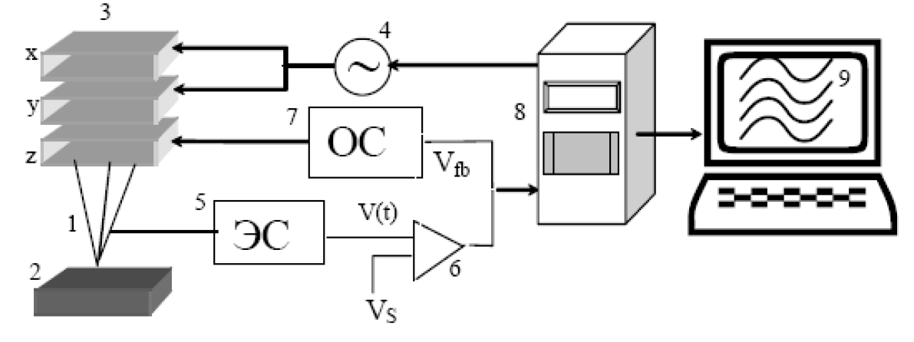
Рисунок 1 – схема АСМ-микроскопа
1 – зонд; 2 – образец; 3 – пьезоэлектрические двигатели для осей x, y, z; 4 – генератор напряжения развертки для пьезокерамических двигателей по осям x, y; 5 – электронный датчик; 6 – компаратор; 7 – электронная цепь обратной связи; 8 – компьютер; 9 – изображение z(x, y)

По мере приближения зонда к поверхности его атомы все сильней притягиваются к атомам образца. Сила притяжения будет возрастать, пока зонд и поверхность не сблизятся настолько, что их электронные облака начнут отталкиваться электростатически. При дальнейшем сближении электростатическое отталкивание экспоненциально ослабляет силу притяжения. Эти силы уравновешиваются на расстоянии между атомами около 0,2 нм.

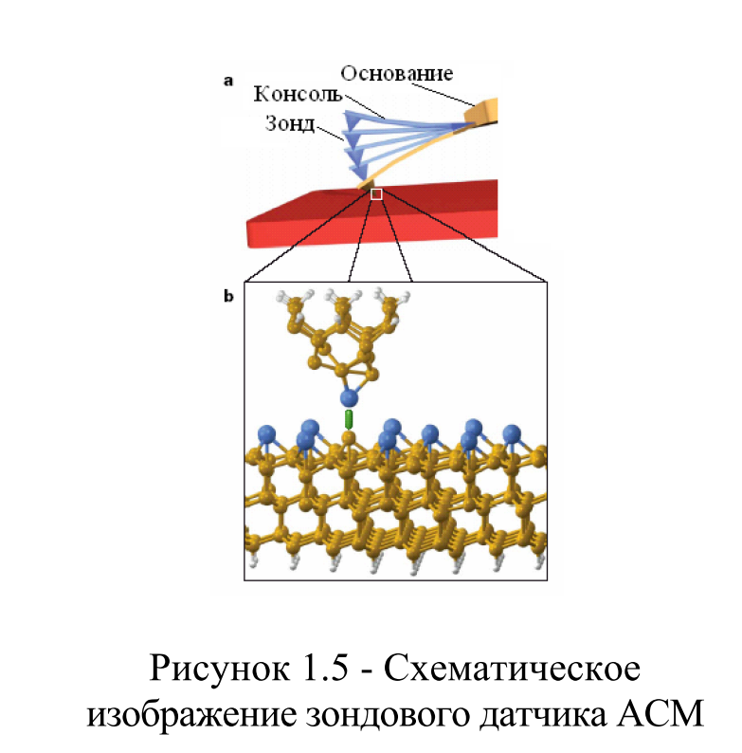
Рисунок 2 – Схематическое изображение зондового датчика АСМ

В зависимости от направления силы, действующей между зондом и образцом, различают контактный, неконтактный и полуконтактный (прерывисто-контактный) способы проведения АСМ. При контактном методе зонд упирается в образец и находится в области действия сил отталкивания. При неконтактном способе зонд удален от поверхности и находится в области воздействия дальнодействующих притягивающих сил. В полуконтактном режиме, который используется в данной лабораторной работе, зонд частично касается поверхности, находясь попеременно как в области притяжения, так и в области отталкивания. Данный метод хорош тем, что вследствие кратковременности контакта зонда с поверхностью, его воздействие на исследуемую поверхность минимально (что позволяет использовать методику для исследования даже биологических объектов), а измеряемые сигналы достаточны для их надежного детектирования.
Приборы и материалы:
- Сканирующий зондовый микроскоп NanoEducator;
- Стандартный тестовый образец;
- Паспорт образца;
- Пинцет;
- Двусторонний скотч.
Ход работы:
- Снять защитную крышку зондового микроскопа;
- С помощью пинцета и двустороннего скотча закрепить образец на магнитной подушке;
- Установить магнитную подушку в зондовый микроскоп;
- Подвести вручную зонд на расстояние не менее 1 мм от исследуемого образца;
- Установить защитную крышку зондового микроскопа на место;
- Включить зондовый микроскоп и программу NanoEducator;
- Настроить фокус камеры на образец;
- Выбрать режим сканирования АСМ;
- Найти резонансную частоту колебаний зонда;
- Осуществить подвод зонда в автоматическом режиме;
- Задать необходимые параметры сканирования:
- Выбрать режим сканирования – полуконтактный;
- Выбрать область сканирования;
- Задать разрешение изображения;
- Провести сканирование;
- Обработать полученное изображение с помощью программных фильтров;
- Проанализировать результат.
В результате сканирования и обработки программными фильтрами получено изображение рельефа тестового образца (TGQ1).

У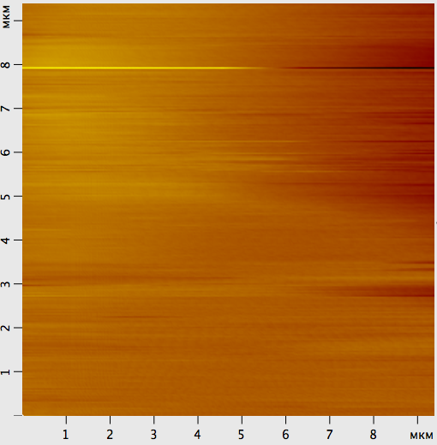  а | 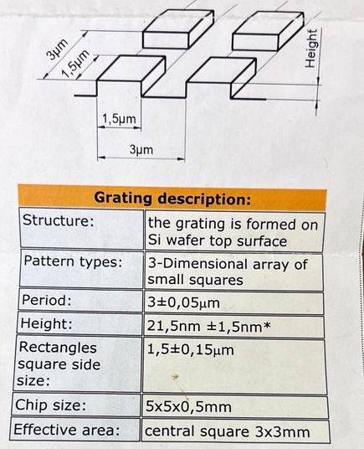  б
Рисунок 3 – АСМ-реконструкция поверхности исследуемого образца TGQ1
а – АСМ-реконструкция; б – паспорт образца
При сравнении АСМ-реконструкции поверхности образца с его паспортом, не наблюдается его рельеф. Причиной этого скорее всего является слишком большой диаметр зонда и некорректные настройки обратной связи.
Вывод: были получены практические навыки работы с СЗМ NanoEducator и его программным обеспечением.

Подпись студента____________________

Подпись преподавателя_______________

